**LINK REFERENSI**

* Gambar Logo Events (MainActivity): <https://www.mgcvschool.ac.in/images/ue.png>
* Alert Dialog: <https://stackoverflow.com/questions/2115758/how-do-i-display-an-alert-dialog-on-android>

**TAMBAHAN (CREATIVITY)**

* Penyusunan folder Java

1. Com.example.user.ev_ents: berisi class untuk mengatur tampilan Activity dan Fragment (untuk digunakan di TabLayout)
2. Controller: berisi class untuk memanipulasi data, menggunakan konsep singleton yaitu membuat object secara langsung di class tersebut dengan memanggil method .getInstance()
3. DataModel: berisi class sebagai template object sesuai ERD yang diberikan
4. Adapter: berisi class untuk mengatur tampilan ListView

* Overall

1. Alert Dialog akan muncul apabila ingin logout atau exit application (saat tekan button maupun tombol back)
2. Error message ditampilkan dengan .setError (untuk EditText) atau Toast (untuk widget selain EditText)
3. Digunakan function finish() untuk pop activity saat ini dari stack

* RegisterActivity

1. Validasi gender harus pilih salah satu
2. Setelah semua data di form terisi dengan benar, akan dicek terlebih dahulu apakah username sudah terdaftar atau belum (case insensitive)

Kalau sudah terdaftar sebelumnya, akan muncul pesan error berupa toast

Kalau belum pernah terdaftar, data di form akan di-add ke listUsers dan redirect ke HomeActivity

* MyEventListTab di HomeActivity

1. Apabila user belum pernah buy ticket, maka akan muncul TextView “No Purchased Event”. Apabila sudah pernah, akan ditampilkan data:

EventID, EventName, StartDate, EndDate, PurchasedDate (TransactionDate), Quantity

1. Satu EventID dapat muncul lebih dari sekali, tergantung berapa kali user tersebut buy ticket di BuyForm

**SCREENSHOT TAMPILAN**

1. MainActivity

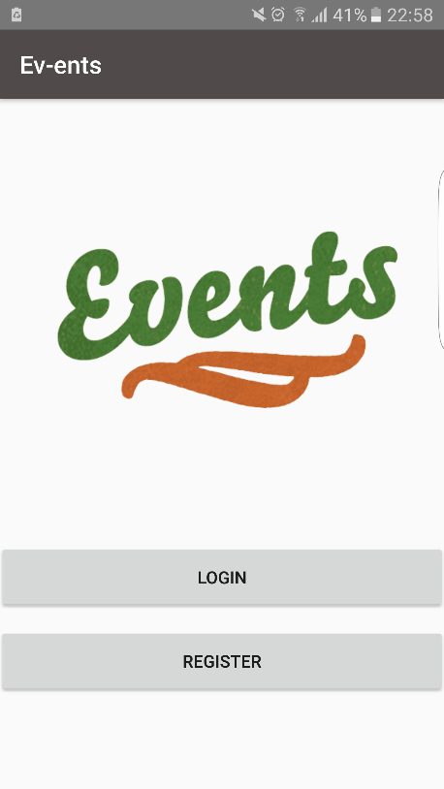

Button login ditekan maka akan berpindah ke LoginActivity

Button register ditekan maka akan berpindah ke RegisterActivity

Back button (pada device) ditekan maka akan memunculkan AlertDialog

1. LoginActivity

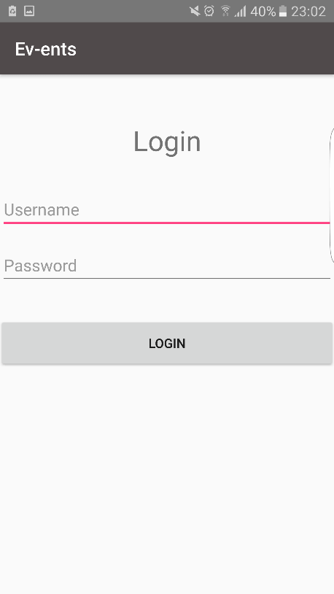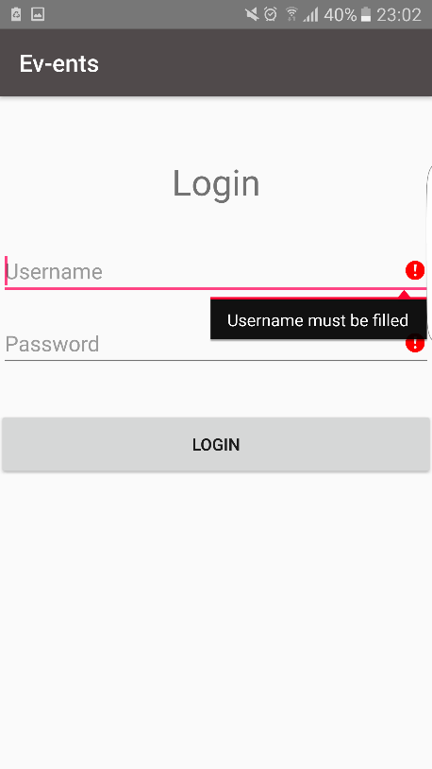

**Kiri:**

Tampilan LoginActivity sebelum button login ditekan

**Kanan:**

Tampilan LoginActivity setelah button login ditekan (memunculkan pesan error)

Apabila berhasil, maka akan berpindah ke HomeActivity

1. RegisterActivity

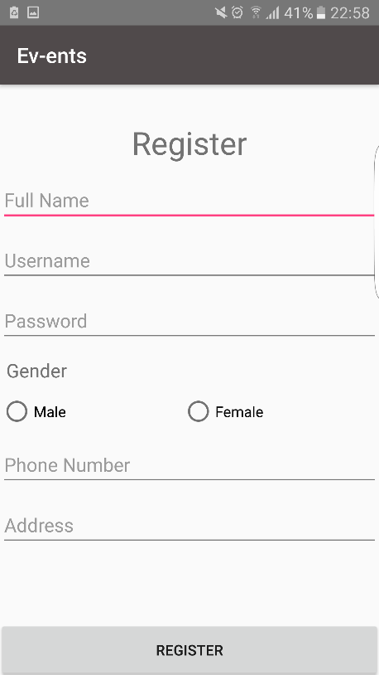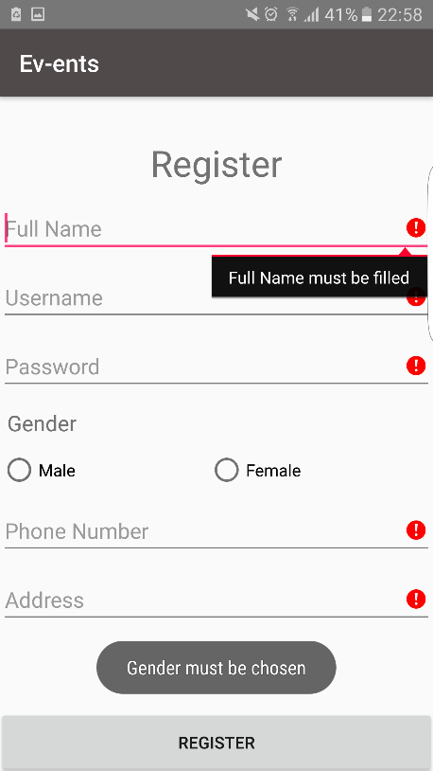

**Kiri:**

Tampilan RegisterActivity sebelum button register ditekan

**Kanan:**

Tampilan RegisterActivity setelah button register ditekan (memunculkan pesan error)

Apabila berhasil, maka akan berpindah ke HomeActivity

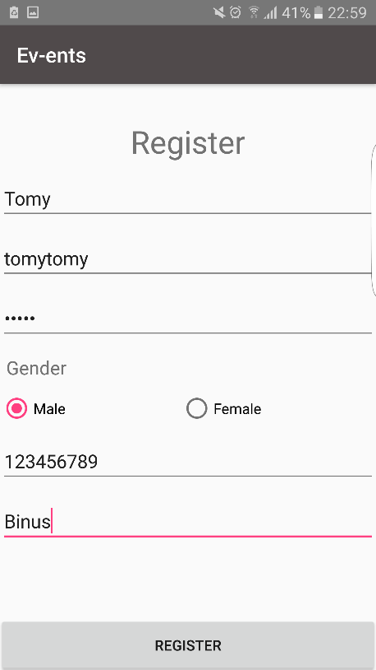 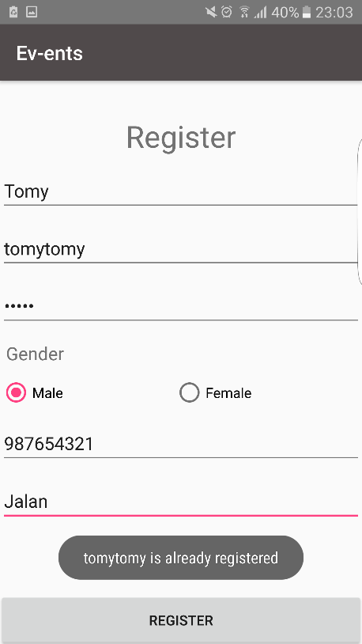

Memunculkan pesan error apabila username yang sama telah terdaftar (case insensitive)

1. HomeActivity
   1. FavoriteEventTab

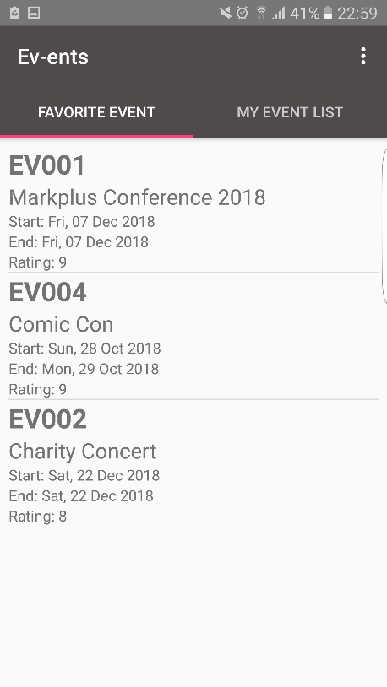

Menampilkan tiga event dengan rating tertinggi menggunakan ListView

* 1. MyEventListTab

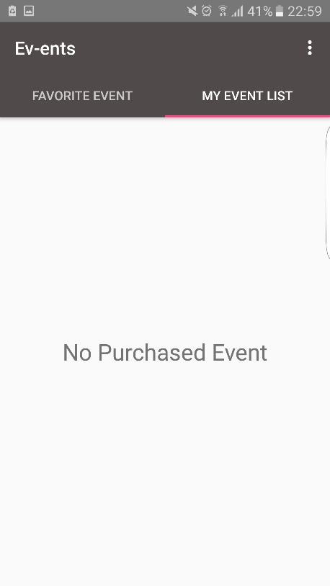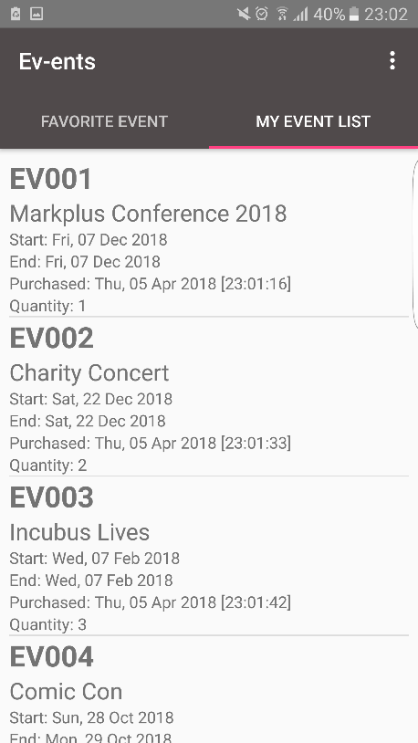

**Kiri:**

Tampilan fragment MyEventListTab sebelum ada event yang dibeli

**Kanan:**

Tampilan fragment MyEventListTab setelah ada event yang dibeli dengan menginput form di BuyFormActivity

1. ViewAllEventActivity

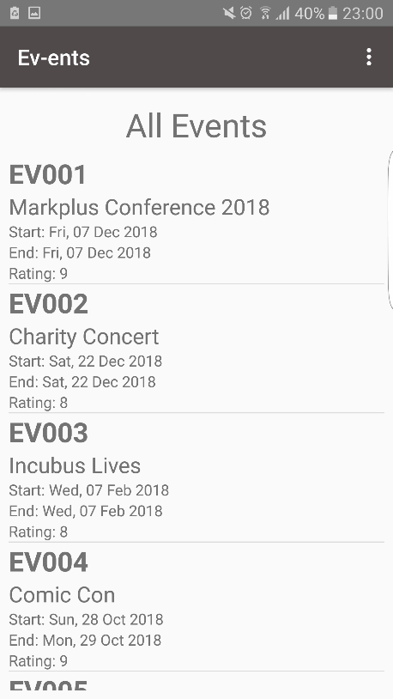

Menampilkan semua event yang terdaftar

1. BuyFormActivity

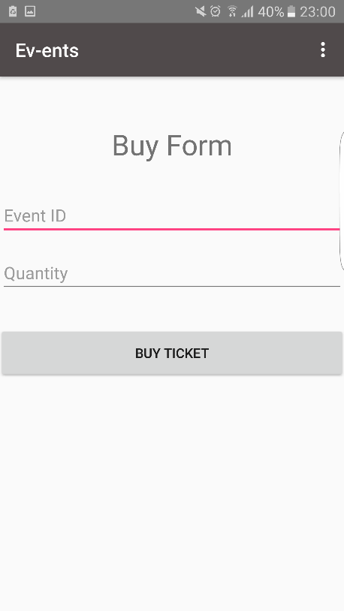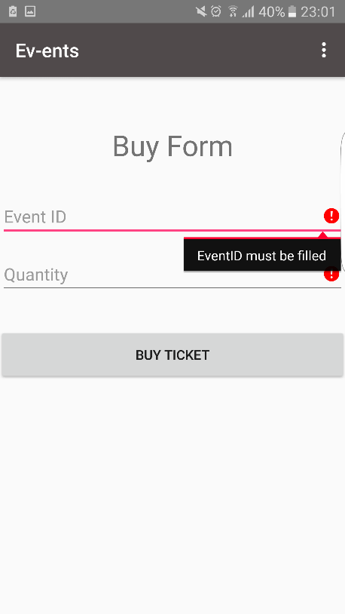

**Kiri:**

Tampilan BuyFormActivity sebelum button buy ticket ditekan

**Kanan:**

Tampilan BuyFormActivity setelah button register ditekan (memunculkan pesan error)

Apabila berhasil, maka form akan direset dan data yang diinput tampil di ListView pada MyEventListTab

1. Komponen
   1. Option Menu

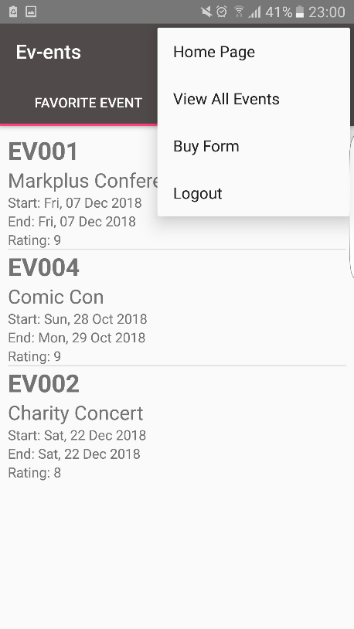

Tampilan option menu (titik tiga vertikal) ketika ditekan

Menu Home Page akan membuka HomeActivity

Menu View All Events akan membuka ViewAllEventActivity

Menu Buy Form akan membuka BuyFormActivity

Menu Logout akan memunculkan AlertDialog

* 1. AlertDialog

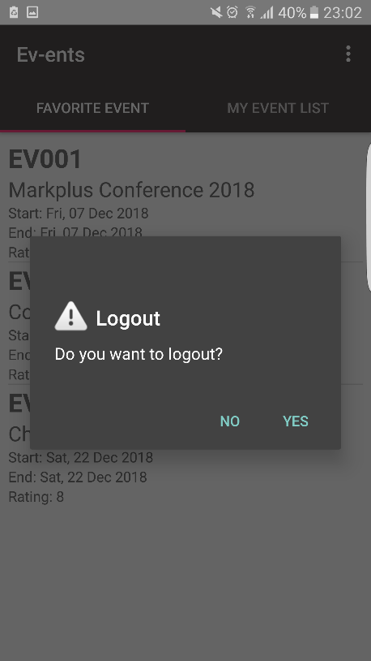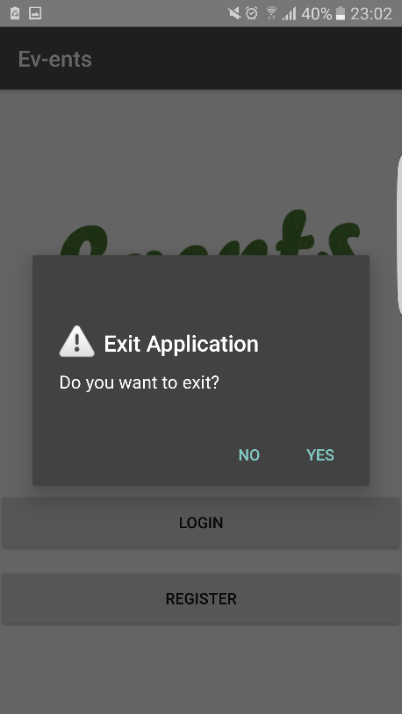

**Kiri:**

Tampilan AlertDialog Logout dari HomeActivity, ViewAllEventActivity, dan BuyFormActivity ke MainActivity

**Kanan:**

Tampilan AlertDialog Exit Application dari MainActivity keluar aplikasi

Apabila pilih Yes, maka akan menjalankan aksi (logout/exit)

Apabila pilih No, maka akan membatalkan aksi (logout/exit)